Ιόνιο Πανεπιστήμιο
Τμήμα Αρχειονομίας - Βιβλιοθηκονομίας
Π.Μ.Σ. «Επιστήμη της Πληροφορίας - Διοίκηση και Οργάνωση Βιβλιοθηκών με έμφαση στις Νέες Τεχνολογίες της Πληροφορίας»
Ακαδημαϊκό έτος: 2007 – 2008

Εργασία του μαθήματος «Ηλεκτρονική Δημοσίευση»

«Pazpar2: protocol and meta-search engine»

Παναγιώτης Στάικος

Διδάσκων Καθηγητής: Σαράντος Καπιδάκης

Ιούνιος 2008

Περιεχόμενα

Περιεχόμενα 2
Γενικά 3
Το Pazpar2 5
Εγκατάσταση του Pazpar2 7
Εγκατάσταση στο Ubuntu linux 7
Εγκατάσταση στα Windows XP 10
Περιγραφή του Pazpar2 πρωτοκόλλου 12
Οι υπηρεσίες (εντολές) του Pazpar2 πρωτοκόλλου 12
Εντολή αρχικοποίησης ενός session – Εντολή “init” 12
Εντολή ανανέωσης του ίδιου session – Εντολή “ping” 13
Εντολή παραμετροποίησης ενεργού session – Εντολή “settings” 14
Εντολή αναζήτησης – Εντολή “search” 14
Εντολή εμφάνισης πληροφοριών της ενεργής αναζήτησης – Εντολή “stat” 15
Εντολή ανάκτησης εγγραφών – Εντολή “show” 16
Εντολή ανάκτησης εγγραφής – Εντολή “record” 18
Εντολή ανάκτησης όρων – Εντολή “termlist” 21
Εντολή εμφάνισης πληροφοριών των ενεργών targets – Εντολή “bytarget” 22
Εσωτερική αναπαράσταση των δεδομένων 23
Χρήση του Pazpar2 25
Χρησιμοποιούμενα πακέτα και Λειτουργικά Συστήματα δοκιμών 27
Βιβλιογραφία 28

Γενικά
Στη σημερινή εποχή υπάρχει υπερπληθώρα πληροφοριακών πηγών οι οποίες ενδεχομένως έχουν διαφορετικές διεπαφές πρόσβασης και επικοινωνίας. Ο χρήστης μπροστά σε αυτή την πραγματικότητα είναι αναγκασμένος για να καλύψει τις πληροφοριακές του ανάγκες να μάθει και να εξοικειωθεί με πολλές διαφορετικές διεπαφές και τρόπους πρόσβασης. Επίσης λόγου του μεγάλου αριθμού των πηγών είναι σχεδόν βέβαιο και κυρίως για τον απλό – αρχάριο χρήστη ότι πολλές από αυτές τις πηγές θα παραμένουν άγνωστες. Επομένως πρέπει να βρεθεί τρόπος όσο το δυνατό περισσότερη σχετική πληροφορία πρώτα να μπορεί να φτάσει στον χρήστη και έπειτα αυτό να μπορεί να γίνεται πιο εύκολα και γρήγορα. Λύση στο παραπάνω πρόβλημα μπορούν να αποτελέσουν οι μετα-μηχανές αναζήτησης.

Μια μετα-μηχανή αναζήτησης είναι μια μηχανή αναζήτησης που στέλνει τις αιτήσεις του χρήστη σε άλλες μηχανές αναζήτησης και/ή βάσεις δεδομένων και συγκεντρώνοντας όλα τα αποτελέσματα τα δείχνει στον χρήστη είτε σαν μια λίστα είτε κατά σειρά πηγής προέλευσης. Επομένως αν δημιουργηθούν μετα-μηχανές αναζήτησης που να μπορούν να συγκεντρώνουν πληροφορία από πολλές και σημαντικές πηγές πληροφοριών και να την παρουσιάζουν στον χρήστη όσο το δυνατό πιο ομοιόμορφα, τότε θα αποτελέσουν ένα ισχυρό εργαλείο κάλυψης των πληροφοριακών αναγκών του χρήστη. Ο χρήστης θα απαιτείται να μάθει να επικοινωνεί μόνο με τη μετα-μηχανή αναζήτησης, δηλαδή θα δίνει την ερώτησή του μόνο μία φορά και η μετα-μηχανή αναζήτησης θα αναλάβει να μεταφράσει την ερώτηση στη γλώσσα της κάθε πηγής. Στη συνέχεια θα συγκεντρώσει τα αποτελέσματα από όλες τις πηγές και με όσο το δυνατό πιο ομοιόμορφο τρόπο θα τα παρουσιάσει στον χρήστη ως ένα ενιαίο σύνολο. Το αποτέλεσμα αυτής της διαδικασίας είναι να κερδίζει ο χρήστης χρόνο στην αναζήτησή του αφού μόνο μια φορά δίνει το ερώτημά του και γενικά γίνεται πιο εύκολη η κάλυψη των πληροφοριακών αναγκών του αφού μαθαίνει μόνο τον τρόπο επικοινωνίας με τις μετα-μηχανές αναζήτησης και δεν είναι αναγκασμένος να γνωρίζει αναλυτικά στοιχεία για τις διάφορες πληροφοριακές πηγές. Στην πραγματικότητα αυτό που υλοποιεί μια μετα-μηχανή αναζήτησης είναι ένας εικονικός συλλογικός κατάλογος αφού παρουσιάζεται στον χρήστη ως ένας κατάλογος, ως μια διεπαφή. Στον χρήστη δημιουργείται η εντύπωση της αναζήτησης σε μια μηχανή αναζήτησης, σε έναν κατάλογο.

Η μετα-μηχανή αναζήτησης όμως για να μπορεί να προσφέρει ποιοτικά αποτελέσματα στον χρήστη θα πρέπει να αντιμετωπίσει τα προβλήματα διαλειτουργικότητας που προκύπτουν από την επικοινωνία με τις πολλές και διαφορετικές πηγές πληροφοριών είτε σε επίπεδο επικοινωνίας είτε σε επίπεδο δεδομένων. Για να είναι χρήσιμη θα πρέπει να μπορεί να μιλά με διάφορα πρωτόκολλα επικοινωνίας που χρησιμοποιούν οι πηγές πληροφοριών για να δίνουν τα δεδομένα τους. Στην περίπτωση των πηγών βιβλιογραφικών δεδομένων το πρόβλημα αυτό είναι σχετικά απλό γιατί έχει επικρατήσει το πρωτόκολλο επικοινωνίας Z39.50, επομένως υλοποιώντας το η μετα-μηχανή αναζήτησης θα μπορεί να συνομιλήσει με πολλές και σημαντικές πηγές πληροφοριών. Η διαλειτουργικότητα σε επίπεδο δεδομένων είναι πιο πολύπλοκη από τη φύση της επειδή είναι πολυεπίπεδη με το βαθμό δυσκολίας και αποτελεσματικότητας να διαφέρει σε κάθε επίπεδο. Οι Ouksel and Sheth (αναφέρεται στο DELOS 2005, σ. 7) ορίζουν τέσσερις τύπους (επίπεδα) ετερογένειας και ως εκ τούτου τέσσερα σημεία στα οποία χωρίζεται αντίστοιχα γενικά η διαλειτουργικότητα:
- Συστήματος: ασυμβατότητες σε επίπεδο λειτουργικών συστημάτων.
- Σύνταξης: διαφορές στην κωδικοποίηση και την αναπαράσταση.
- Δομής: ποικιλία στα μοντέλα δεδομένων, στις δομές δεδομένων και τα σχήματα.
- Σημασιολογική: ασυνέπειες στην ορολογία και το νόημα.

Επομένως μια μετα-μηχανή αναζήτησης θα πρέπει να ξεπεράσει τα παραπάνω εμπόδια για να καταφέρει να υπάρξει και να προσφέρει ποιοτικά αποτελέσματα.

Η μετα-μηχανή αναζήτησης που υλοποιείται από το pazpar2 αποτελεί μια λύση στο πρόβλημα της μετα-αναζήτησης, κυρίως στο χώρο των βιβλιογραφικών πηγών πληροφοριών, ξεπερνώντας σε αρκετά ικανοποιητικό βαθμό τα προβλήματα διαλειτουργικότητας που παρουσιάζονται. Εμφανίζει στον χρήστη σχετικά ποιοτικά αποτελέσματα και πολύ γρήγορα παρόλο που η αναζήτηση μπορεί να απευθύνεται σε αρκετές δεκάδες βάσεις δεδομένων.

Το Pazpar2
Το pazpar2 είναι ένα πρόγραμμα μετα-μηχανής αναζήτησης (meta-search client) συνοδευόμενο με ένα web-service API που αποτελεί το πρωτόκολλο επικοινωνίας του με κάποιο browser-based client (JavaScript, Flash, Java κλπ) ή με server-side κώδικα είτε με συνδυασμό και των δύο. Το web-service API είναι REST-style και εύκολο στη χρήση του από Ajax-enabled browser, Flash animation, Java applet κλπ ή από server-side γλώσσα όπως PHP και Java. Έχει σχεδιαστεί έτσι ώστε με κάποια παρέμβαση στον κώδικα (κυρίως προσθήκη νέου κώδικα) να μπορεί να συνομιλεί με πολλές πηγές πληροφοριών που μιλούν διάφορα πρωτόκολλα επικοινωνίας. Προς το παρόν μπορεί να συνομιλεί με πηγές πληροφοριών που υποστηρίζουν το Z39.50 πρωτόκολλο επικοινωνίας, το οποίο αποτελεί το πιο δημοφιλές πρωτόκολλο για αναζήτηση/ανάκτηση σε βιβλιογραφικές βάσεις δεδομένων.

Το pazpar2 ταυτόχρονα λειτουργεί και ως http server δεχόμενο τα REST-style http requests από τα οποία καταλαβαίνει μόνο αυτά που αναφέρονται στο file ‘search.pz2’. Όλα τα άλλα τα προωθεί σε κάποιον άλλον web server. Έχει όμως τη δυνατότητα να τοποθετηθεί πίσω από έναν web server και να δέχεται από αυτόν μόνο τα http requests που καταλαβαίνει. Σε αυτή την περίπτωση ο κανονικός web server λειτουργεί ως reverse proxy server.

Το pazpar2 ως meta-search client εκτελεί παράλληλα πολλές αναζητήσεις σε πολλές διαφορετικές πηγές και επιστρέφει αποτελέσματα μόλις είναι διαθέσιμα κάποια από αυτά ενώ στο παρασκήνιο μπορεί να συνεχίζεται ή η αναζήτηση ή και άλλες επεξεργασίες πάνω στα επιστρεφόμενα δεδομένα. Έχει σχεδιαστεί να είναι ανεξάρτητο του μοντέλου των δεδομένων των πηγών με το μόνο περιορισμό να είναι σε δομή MARC ή σε δομή που στηρίζεται στην XML. Πάνω στα εισερχόμενα δεδομένα (source records) μπορούν να εφαρμοστούν διάφοροι XSLT μετασχηματισμοί για να προκύψει η εσωτερική αναπαράσταση των δεδομένων (internal records). Από αυτά τα εσωτερικά δεδομένα, με έναν εύκολα παραμετρικό τρόπο, θα προκύψουν οι τελικές εγγραφές που θα αποτελέσουν, μετά από επιπλέον επεξεργασία, την απάντηση στο αρχικό REST-style http αίτημα αναζήτησης. Αυτή η επιπλέον επεξεργασία είναι και ένα μεγάλο πλεονέκτημα του pazpar2 γιατί αφορά διαδικασίες συγχώνευσης (merging), ταξινόμησης με βάση τη σχετικότητα (relevance-ranking), λεξικογραφικής ταξινόμησης (sorting) και φασετικής ανάλυσης (facet analysis) για λόγους ξεφυλλίσματος (browsing).

Το pazpar2 αποτελεί ελεύθερη διανομή της Index Data και είναι ανοικτό για χρήση αφού δίνεται με άδεια open source και συγκεκριμένα σύμφωνα με την GNU license version 2.

Στα παρακάτω σχήματα (1,2,3) παρουσιάζεται το μοντέλο λειτουργίας του Pazpar2.

Σχήμα 1: Γενική αναπαράσταση του μοντέλου λειτουργίας

Σχήμα 2: Επικοινωνία με τον χρήστη

Σχήμα 3: Επικοινωνία με τις πηγές πληροφοριών

Εγκατάσταση του Pazpar2

H pazpar2 διανομή αποτελείται από τα αρχεία για εγκατάσταση τόσο σε περιβάλλον Windows όσο και σε περιβάλλον Linux συνοδευόμενη από αναλυτικά αρχεία τεκμηρίωσης και φυσικά τον πηγαίο κώδικα ο οποίος είναι γραμμένος στη γλώσσα προγραμματισμού C. Επίσης περιέχει και έναν JavaScript client για την, διαμέσου δύο διαφορετικών απλών διεπαφών, επίδειξη της λειτουργίας του pazpar2 ως meta-search client. Εκτός από τα αρχεία της διανομής είναι απαραίτητη η χρήση της YAZ βιβλιοθήκης η οποία παρέχεται κατά τον ίδιο τρόπο από την Index Data όπως επίσης και κάποιων άλλων βιβλιοθηκών που αναφέρονται αναλυτικά παρακάτω. Επιβεβλημένη επίσης θεωρείται και η χρήση της ICU βιβλιοθήκης (International Components for Unicode) για να μπορεί να υποστηρίζει το pazpar2 άλλες γλώσσες εκτός της αγγλικής όπως ελληνικά, ρώσικα κλπ.

Εγκατάσταση στο Ubuntu linux

Η εγκατάσταση στο Ubuntu είναι αρκετά απλή αφού γίνεται σχεδόν αυτόματα από τον διαχειριστή πακέτων (synaptic package manager). Με τη χρήση του διαχειριστή ενημερώσεων το σύστημα παραμένει πάντα ενημερωμένο σχετικά με pazpar2. Όταν ολοκληρωθεί η εγκατάσταση του pazpar2 πακέτου οι παρακάτω κατάλογοι έχουν δημιουργηθεί στο σύστημα:

- /etc/pazpar2:
Εδώ υπάρχει το κύριο configuration file που απαιτείται για την ομαλή εκκίνηση του pazpar2 daemon (pazpar2.cfg) όπως επίσης και άλλα configuration files για την επιλογή των βάσεων δεδομένων και για τη δήλωση στοιχείων πρόσβασης και άλλων πληροφοριών που χρειάζονται για την παραμετροποίηση των λειτουργιών που εκτελεί o pazpa2 ως meta-search engine.

- /usr/sbin:
Εδώ τοποθετείται το εκτελέσιμο αρχείο του pazpar2 daemon.

- /usr/share/pazpar2:
Εδώ τοποθετούνται όλα τα αρχεία που αποτελούν το test web interface (Ajax-based) και τον browser-scripting client (javascript) για την επικοινωνία με τον pazpar2 http server.

- /usr/share/doc/pazpar2-doc:
Εδώ υπάρχουν τα documents με οδηγίες για το πρωτόκολλο και για την εγκατάσταση του pazpar2.

- /usr/share/man/man5 – 7 – 8:
Εδώ υπάρχουν τα manual pages για το pazpar2.

Ο pazpar2 daemon όταν ξεκινά ακούει όλα τα http requests που απευθύνονται στη διεύθυνση (ip:port) που έχει δηλωθεί. Αυτό γίνεται δηλώνοντας τη διεύθυνση στο κύριο configuration file το οποίο διαβάζει κατά την εκκίνησή του (/etc/pazpar2/pazpar2.cfg): (το configuration file, όπως θα αναλυθεί παρακάτω, είναι ένα xml document με βασικά elements από το pazpar2 namespace "http://www.indexdata.com/pazpar2/1.0"):

<listen port="8004"/>

δηλώνεται ότι ακούει όλα τα http requests που φτάνουν στη μηχανή που τρέχει ο pazpar2 daemon και στην πόρτα 8004.

Μπορεί επίσης να περαστεί και ως παράμετρος κατά την εκκίνησή του. Σε αυτή την περίπτωση υπερισχύει της διεύθυνσης που τυχόν έχει δηλωθεί στο κύριο configuration file. Από τα http requests που φτάνουν ο pazpar2 daemon ξέρει να εξυπηρετήσει αυτά που απευθύνονται στο αρχείο “search.pz2”. Όλα τα άλλα http requests δεν ξέρει να τα εξυπηρετήσει αλλά έχει τη δυνατότητα να τα προωθήσει σε κάποιον κανονικό web server, εφόσον βέβαια έχει δηλωθεί στο κύριο configuration file. Συγκεκριμένα αυτό γίνεται με την παρακάτω δήλωση :

<proxy host="hostname:port"/>

Π.χ.
<proxy host="localhost:80"/>

το οποίο δηλώνει ότι ο pazpar2 daemon θα προωθεί όλα τα http requests που δεν καταλαβαίνει στον web server της μηχανής στην εξ ορισμού πόρτα 80.

Η παραπάνω χρήση όμως του pazpar2 έχει σημαντικούς περιορισμούς. Δεν είναι επιτρεπτή ή πιο κυριολεκτικά εύκολη και ασφαλής η χρήση των pazpar2 services μέσα από άλλες εφαρμογές που τρέχουν στον κανονικό web server. Η λύση είναι να χρησιμοποιηθεί ο κανονικός web server ως frontend για τον pazpar2. Αυτό σημαίνει ότι θα λειτουργήσει ο κανονικός web server ως reverse proxy server. Αυτή τη δυνατότητα τη δίνει ο Apache Web Server. Συγκεκριμένα η παρακάτω εντολή του Apache σε debian based διανομές του Linux ενεργοποιεί το proxy module του Apache και τον μετατρέπει σε reverse proxy server:

sudo a2enmod proxy_http

(η εντολή sudo χρησιμοποιείται για να δώσει root δικαιώματα για να επιτευχθεί η αλλαγή).

Στη συνέχεια με τη χρήση της ProxyPass ντιρεκτίβας του Apache δηλώνεται η αντιστοίχιση του πραγματικού url του pazpar2 σε ένα path που θα αναγνωρίζεται από τον Apache ως pazpar2 request. Για παράδειγμα στην παρακάτω ντιρεκτίβα δηλώνεται ότι τα http requests που φτάνουν στον Apache web server με επίθεμα “/pazpar2/search.pz2” θα ανακατευθύνονται στο url “http://localhost:8004/search.pz2”:

ProxyPass /pazpar2/search.pz2 http://localhost:8004/search.pz2

Εννοείται ότι το “/pazpar2” θα είναι είτε κανονικός είτε εικονικός κατάλογος που θα περιέχει τυχόν αρχεία που θα αποτελούν το web interface για τη χρήση του pazpar2 ως meta-search engine. Κατά την εγκατάσταση του pazpar2 πακέτου το “/pazpar2” δηλώνεται ως εικονικός κατάλογος που αντιστοιχεί στο “/usr/share/pazpar2”.

Οι δύο αυτές παραπάνω δηλώσεις υπάρχουν στο αρχείο “/etc/pazpar2/ap2pazpar2.cfg” το οποίο διαβάζεται από τον Apache Web Server κατά την εκκίνησή του. Υπάρχει στο κύριο configuration file του Apache (/etc/apache2/apache2.conf) γραμμή εντολής για τη συμπερίληψη όλων των επιπλέον configuration files που υπάρχουν στον κατάλογο (/etc/apache2/conf.d). Μέσα σε αυτόν τον κατάλογο υπάρχει ένα link “pazpr2” που δείχνει το αρχείο “/etc/pazpar2/ap2pazpar2.cfg”.

Κατά την εκκίνησή του ο pazpar2 daemon δέχεται τις παρακάτω παραμέτρους:

- -d
Ενεργοποιεί την αντιγραφή των xml εγγραφών στο log αρχείο που έχει δηλωθεί για λόγους κυρίως debugging.
- -D
Τοποθετείται ο pazpar2 στο παρασκήνιο (background).
- -f config
Επιλέγει το κύριο configuration αρχείο. Είναι απαραίτητο για να λειτουργήσει ο pazpar2 κανονικά.
- -h ip:port
Επιλέγει τη διεύθυνση στην οποία θα ακούει ο pazpar2 http server. Το ip μπορεί να είναι hostname ή να έχει την τιμή @ για οποιαδήποτε διεύθυνση, δηλώνεται δηλαδή έτσι μόνο η πόρτα.
- -l logfile
Επιλέγει το αρχείο καταγραφής το οποίο πρέπει να δίνεται όταν ο pazpar2 τρέχει στο παρασκήνιο.
- -p pidfile
Επιλέγει το pid αρχείο. Αποθηκεύεται εκεί το pid (process identification) του pazpar2 daemon αν έχει ξεκινήσει κανονικά.
- -t path
Επιλέγει τον κατάλογο που υπάρχουν εναλλακτικά settings. Αυτά υπερισχύουν αυτών που έχουν δηλωθεί στο κύριο configuration file.
- -u uid
Κάνει τον pazpar2 να τρέχει με δικαιώματα του user ‘uid’. Απαιτεί root δικαιώματα η χρήση αυτής της παραμέτρου.
- -V
Δείχνει την έκδοση του pazpar2 καθώς και των βασικών πακέτων που χρησιμοποεί (YAZ, ICU)
- -X
Ο pazpar2 τρέχει σε debug mode.

Στην debian έκδοση της διανομής του pazpar2 η εκκίνησή του γίνεται με τη χρήση τουλάχιστον των παραμέτρων -D, -f, -l -p –u όπως παρακάτω:

sudo pazpar2 -D -f /etc/pazpar2/pazpar2.cfg -l /var/log/pazpar2.log -p /var/run/pazpar2.pid -u nobody

(απαιτείται η χρήση της εντολής sudo για να δώσει στον τρέχοντα χρήστη root δικαιώματα για την χρήση παραμέτρου -u)

Για να τερματιστεί ο pazpar2 daemon αρκεί να γίνει kill η διεργασία που του αντιστοιχεί. Αν κατά την εκκίνησή του έχει γίνει χρήση της παραμέτρου “-p pidfile” τότε αρκεί να τερματιστεί η διεργασία με process id αυτό του αρχείου pidfile. Συνήθως βρίσκεται στον κατάλογο “/var/run/” με όνομα “pazpar2.pid”. Οπότε αρκεί να εκτελεστεί η παρακάτω εντολή

sudo kill `cat /var/run/pazpar2.pid`

Αν κατά την εκκίνησή του δεν έχει γίνει χρήση της παραμέτρου “-p pidfile” τότε αρκεί να ελεχθεί με τη χρήση της εντολής “ps” (παρουσιάζει πληροφορίες για τις ενεργές processes) ποιο pid αντιστοιχεί στο pazpar2 process. Αυτό μπορεί να γίνει όπως παρακάτω:

ps U nobody ή
ps U nobody | grep 'pazpar2'

για να εμφανιστούν πληροφορίες μόνο για την pazpar2 process και στη συνέχεια πρέπει να γίνει τερματισμός (kill) με το αντίστοιχο pid. H “U” παράμετρος λέει στην ps εντολή να δείξει μόνο τις processes που έχουν ξεκινήσει με διακαιώματα συγκεκριμένου χρήστη και εν προκειμένου του “nobody” αφού συνήθως αυτός χρησιμοποιείται για την εκκίνηση ενός http server και είναι χρήστης με περιορισμένα δικαιώματα για λόγους ασφάλειας.

Εγκατάσταση στα Windows XP

Η εγκατάσταση στα Windows γίνεται σχετικά εύκολα με τη χρήση του Microsoft Visual Studio. Συγκεκριμένα στο pazpar2 πακέτο στον κατάλογο ‘\win’ υπάρχει το makefile το οποίο δίνοντάς το ως είσοδο στο nmake πρόγραμμα του Microsoft Visual Studio δημιουργείται ο pazpar2 daemon. Για να εκτελεστεί σωστά όμως χρειάζονται κάποια επιπλέον πακέτα:

- Το libxml2 πακέτο και κάποια εξαρτώμενα πακέτα. Αναλυτικά χρειάζονται τα παρακάτω:
  - zlib: compression toolkit
  - iconv: character encoding toolkit
  - libxml2: XML parser/processor
  - libxslt: XSLT/EXSL Transformations processor
τα οποία είναι διαθέσιμα στο http://www.zlatkovic.com/pub/libxml (τελευταία επίσκεψη 16/06/2008).

- Απαιτείται το Yaz πακέτο. Είναι διαθέσιμο στο http://www.indexdata.dk/yaz/ (τελευταία επίσκεψη 16/06/2008).

- Για να υποστηρίζει το pazpar2 μη-λατινογενείς γλώσσες χρειάζεται το πακέτο ICU (International Components for Unicode). Είναι διαθέσιμο στο http://www.icu-project.org/download (τελευταία επίσκεψη 16/06/2008).

Στη συνέχεια θα πρέπει να δηλωθεί στις μεταβλητές YAZ_DIR, ZLIB_DIR, ICONV_DIR, LIBXML2_DIR, LIBXSLT_DIR, ICU_DIR το path του αντίστοιχου πακέτου στο σύστημα.

Στον κατάλογο ‘\bin’ αντιγράφονται όλες οι απαιτούμενες libraries όπως επίσης και ο pazpar2 daemon.
Στον κατάλογο ‘\etc’ υπάρχει το κύριο configuration αρχείο «pazpar2.cfg», όπως επίσης και άλλα settings αρχεία τα οποία περιέχουν τις απαιτούμενες πληροφορίες για διαθέσιμες βάσεις δεδομένων και στοιχεία πρόσβασης και εμφάνισης των δεδομένων.

Οι παράμετροι εκκίνησης του pazpar2 daemon είναι οι ίδιοι με αυτές της διανομής για το debian εκτός από δύο επιπλέον (-install, -remove, με τη χρήση της yaz library v3.0.29 και πάνω) που δίνουν τη δυνατότητα να ξεκινήσει ή να τερματιστεί το pazpar2 ως service. Έτσι η εκκίνηση μπορεί να γίνει όπως παρακάτω:

pazpar2.exe –install -f pazpar2.cfg -l pazpar2.log

αν υποτεθεί βέβαια ότι τα pazpar2.exe, pazpar2.cfg, pazpar2.log βρίσκονται στον ίδιο κατάλογο αλλιώς πρέπει να δηλωθεί η θέση τους. Ο τερματισμός επιτυγχάνεται με την παρακάτω εντολή:

pazpar2.exe –remove.

Εξ ορισμού στο βασικό configuration αρχείο pazpar2.cfg έχει δηλωθεί ο pazpar2 να ακούει στην πόρτα 9004 η οποία μπορεί να αντικατασταθεί με κάποια άλλη πόρτα. Το pazpar2 συμπεριφέρεται ως http server για τις εισερχόμενες αιτήσεις από τις οποίες επεξεργάζεται αυτές της δηλωμένης πόρτας και αυτές που αναφέρονται στο αρχείο search.pz2. Όλες τις άλλες αιτήσεις τις προωθεί στον κανονικό web server του συστήματος. Για παράδειγμα οι παρακάτω γραμμές του pazpar2.cfg αρχείου:

<listen port="9004"/>
<proxy host="localhost:80"/>

δηλώνουν ότι το pazpar2 ακούει τις http αιτήσεις στην πόρτα 9004 και αυτές που αναφέρονται στο αρχείο search.pz2 και όλες τις άλλες τις προωθεί στον web server της τρέχουσας μηχανής στην πόρτα 80.

Αν ο κανονικός Web Server είναι ο IIS (Internet Information Services), ο οποίος χρησιμοποιείται στην προκειμένη περίπτωση για τον έλεγχο του pazpar2, τότε δεν υπάρχει η δυνατότητα ο pazpar2 να τοποθετηθεί ως backend στον IIS. Αυτό γιατί ο IIS δεν έχει τη δυνατότητα να λειτουργήσει ως reverse proxy server. Για να γίνει αυτό απαιτείται η χρήση ενός άλλου reverse proxy server. Ένας γνωστός platform independent, open source reverse proxy server είναι ο Squid.

Περιγραφή του Pazpar2 πρωτοκόλλου

Οι υπηρεσίες (εντολές) του Pazpar2 πρωτοκόλλου

Το pazpar2 πρωτόκολλο περιγράφει το είδος και τη μορφή των μηνυμάτων που αντιστοιχούν στις υπηρεσίες (web services) που εξυπηρετεί. Σύμφωνα με το πρωτόκολλο αναγνωρίζονται ως pazpar2 web services requests μόνο όσα αναφέρονται στο αρχείο “search.pz2”. Κάθε έγκυρο pazpar2 web service request έχει την παράμετρο με όνομα “command”, η τιμή της οποίας περιγράφει το είδος της υπηρεσίας που ζητείται. Όλη η πληροφορία που απαιτείται για την κλήση ενός pazpar2 web service περνιέται με τη χρήση παραμέτρων σε ένα GET-style URI. Η απάντηση είναι ένα xml document. Αναλυτικά οι υπηρεσίες που υποστηρίζονται από το πρωτόκολλο με τις αντίστοιχες εντολές τους είναι:

Εντολή αρχικοποίησης ενός session – Εντολή “init”

Η εντολή “init” αρχικοποιεί ένα νέο session το οποίο λήγει μετά την πάροδο κάποιου συγκεκριμένου άεργου χρόνου (idle time), δηλαδή χρονικό διάστημα χωρίς δραστηριότητα (εξ ορισμού είναι 1 λεπτό). Στην xml απάντηση υπάρχει το element 'status' που ενημερώνει για την επιτυχία ή όχι της εντολής, το element 'session' που περιέχει το id για το νέο session το οποίο θα χρησιμοποιείται σε όλες τις επόμενες εντολές αυτού του session και το element 'protocol' που ενημερώνει για την έκδοση του pazpar2 πρωτοκόλλου που έχει υλοποιηθεί. Η εντολή “init” μπορεί να δεχθεί μια σειρά από settings παραμέτρους, όπως αυτές που περιγράφονται παρακάτω στην εντολή “settings”, και οι οποίες έχουν ισχύ μόνο στο νέο session. Υπερισχύουν των ήδη υπαρχόντων settings που αναφέρονται στα ίδια στοιχεία. Επίσης υπάρχει η παράμετρος “clear” η οποία αν έχει τιμή μη-μηδενική τότε το συγκεκριμένο session δε θα χρησιμοποιήσει τις προκαθορισμένες βάσεις δεδομένων αλλά μόνο αυτές που θα περιγράφονται στις settings παραμέτρους.

Σημείωση: Σε όλα τα url των παρακάτω παραδειγμάτων θα θεωρείται ότι το “myportal” είναι η διεύθυνση του κανονικού web server του συστήματος, αν αυτός λειτουργεί ως reverse proxy και χρησιμοποιείται για να φτάσει το request στον pazpar2 (π.χ. http://localhost/pazpar2) ή η διεύθυνση του pazpar2 http server στην πόρτα που έχει καθοριστεί κατά την εκκίνησή του αν το request πηγαίνει απευθείας σε αυτόν (π.χ. http://localhost:8004).

Παραδείγματα χρήσης

Request | Response
myportal/search.pz2?command=init | <init>  <status>OK</status>  <session>1</session>  <protocol>1</protocol>  </init>
Απλή εντολή αρχικοποίησης η οποία θα έχει ως αποτέλεσμα ένα νέο session id. Ισχύουν για το νέο session ότι έχει προκαθοριστεί στα configuration αρχεία. (καθορισμός βάσεων δεδομένων, στοιχείων πρόσβασης, στοιχεία εμφάνισης κλπ).

Request | Response
myportal/search.pz2?command=init&pz:allow[z3950.loc.gov:7090/voyager]=0 | <init>  <status>OK</status>  <session>1</session>  <protocol>1</protocol>  </init>
Σε αυτή την εντολή αρχικοποίησης ζητείται να απαγορευτεί η πρόσβαση στη βάση δεδομένων “z3950.loc.gov:7090/voyager” για το νέο session. Υπερισχύει αυτή η δήλωση έναντι άλλων για τη συγκεκριμένη βάση δεδομένων στα configuration files που διάβασε κατά την εκκίνησή του ο pazpar2 daemon.

Request | Response
myportal/search.pz2?command=init&&clear=1&pz:allow[z3950.loc.gov:7090/voyager]=1 | <init>  <status>OK</status>  <session>1</session>  <protocol>1</protocol>  </init>
Σε αυτή την εντολή αρχικοποίησης ζητείται να καθαριστούν όλα τα δηλωμένα settings (σχετικά με τις βάσεις δεδομένων) και να ισχύσουν μόνο αυτά που περνιούνται ως παράμετροι. Συγκεκριμένα στο νέο session θα υπάρχει πρόσβαση μόνο στη βάση δεδομένων “z3950.loc.gov:7090/voyager”.

Εντολή ανανέωσης του ίδιου session – Εντολή “ping”

Το κάθε νέο session που δημιουργείται με την εντολή init έχει συγκεκριμένη άεργη χρονική περίοδο (idle time period). Μετά τη λήξη αυτής της χρονικής περιόδου (time out) το session σταματά να υφίσταται. Για να παραμένει σε ισχύ το session χρησιμοποιείται η εντολή ping η οποία κρατά το session ενεργό για μία ακόμη χρονική περίοδο. Επομένως ανεξαρτήτως αν υπάρχουν εντολές ή όχι αν πρέπει να παραμένει το session ενεργό θα πρέπει να χρησιμοποιείται η εντολή ping τακτικά και πριν τη λήξη της προκαθορισμένης άεργης χρονικής περιόδου.

Παράδειγμα χρήσης

Request | Response
myportal/search.pz2?command=ping&session=1 | <ping>  <status>OK</status>  </ping>
Παρατείνεται η λήξη του session με id=1 για μια ακόμη άεργη χρονική περίοδο.

Εντολή παραμετροποίησης ενεργού session – Εντολή “settings”

Η εντολή “settings” χρησιμοποιείται για να εφαρμόζει settings στις βάσεις δεδομένων που είναι ενεργές στο συγκεκριμένο session. Συνήθως χρησιμοποιείται για να επιτρέψει την πρόσβαση σε πόρους περιορισμένης πρόσβασης στην περίπτωση ενός session που αρχικοποιήθηκε από εξουσιοδοτημένο χρήστη ή για να δώσει στοιχεία αυθεντικοποίησης ενός χρήστη. Κάθε παράμετρος αυτής της εντολής έχει τη μορφή name[target]=value, όπου name το όνομα του setting (π.χ. pz:allow), target το όνομα του πόρου και value η τιμή που δίνεται. Επειδή όμως οι πληροφορίες αυτές είναι ευαίσθητες για το σύστημα προτείνεται η χρήση αυτής της εντολής από ένα έμπιστο site. Τα ονόματα των settings είναι elements που ανήκουν στο namespace: “http://www.indexdata.com/pazpar2/1.0”.

Παράδειγμα χρήσης

Request | Response
myportal/search.pz2?command=settings&session=1&pz:allow[z3950.loc.gov:7090/voyager]=1 | <settings>  <status>OK</status>  </settings>
Σε αυτή την εντολή ζητείται να επιτραπεί η πρόσβαση στη βάση δεδομένων “z3950.loc.gov:7090/voyager” για το session με id=1. Υπερισχύει αυτή η δήλωση έναντι άλλων για τη συγκεκριμένη βάση δεδομένων στα configuration files που διάβασε κατά την εκκίνησή του ο pazpar2 daemon.

Εντολή αναζήτησης – Εντολή “search”

Η εντολή “search” αρχικοποιεί μια αναζήτηση στις βάσεις δεδομένων που έχουν επιλεγεί στα configuration files κατά την εκκίνηση του pazpar2 daemon μαζί με όποιες τροποποιήσεις έχουν γίνει στο τρέχον session είτε στην εντολή αρχικοποίησης “init” είτε με επόμενες κλήσεις της εντολής “settings”. Η εντολή “search” δέχεται τις παρακάτω παραμέτρους:

- session: το id του ενεργού session.
- query: το ερώτημα σε μορφή CCL
- filter: επιλογή βάσεων δεδομένων για τη συγκεκριμένη αναζήτηση (προαιρετική παράμετρος)

Παραδείγματα χρήσης

Request | Response
myportal/search.pz2?command=search&session=1&query=crete | <search>  <status>OK</status>  </search>
Απλή εντολή αναζήτησης σύμφωνα με την οποία ζητούνται εγγραφές που να περιέχουν το string “crete”. Το ccl string είναι απλό χωρίς επιπλέον πληροφορίες για σημείο πρόσβασης, δομής, αποκοπής κλπ. Άρα θα εφαρμοστούν οι προκαθορισμένες τιμές. Η αναζήτηση θα γίνει πάνω στις βάσεις δεδομένων που έχουν δηλωθεί.

Request | Response
myportal/search.pz2?command=search&session=1&query=crete&filter=pz:id=localhost:210/grArgos | <search>  <status>OK</status>  </search>
Η ίδια εντολή αναζήτησης με την προηγούμενη με τη διαφορά ότι ζητείται να γίνει μόνο στη βάση δεδομένων με id = “localhost:210/grArgos”.

Request | Response
myportal/search.pz2?command=search&session=1&query=crete&filter=pz:name=”Argos” | <search>  <status>OK</status>  </search>
Η ίδια εντολή αναζήτησης με την προηγούμενη με τη διαφορά ότι ζητείται να γίνει μόνο στη βάση δεδομένων με όνομα (name) = “Argos”.

Εντολή εμφάνισης πληροφοριών της ενεργής αναζήτησης – Εντολή “stat”

Η εντολή “stat” παρέχει πληροφορίες για την ενεργή αναζήτηση. Σε κάθε κλήση της και όσο παραμένει ενεργή (εκτελείται) η αναζήτηση, οι πληροφορίες μπορεί να αλλάζουν. Για παράδειγμα ο αριθμός των επιστρεφομένων εγγραφών. Δέχεται ως παράμετρο μόνο το session id.

Παράδειγμα χρήσης

Request

myportal/search.pz2?command=stat&session=1

Response

<stat>
<activeclients>0</activeclients>
<hits>30</hits>
<records>30</records>
<clients>2</clients>
<unconnected>0</unconnected>
<connecting>0</connecting>
<initializing>0</initializing>
<searching>0</searching>
<presenting>0</presenting>
<idle>2</idle>
<failed>0</failed>
<error>0</error>
</stat>

Έχει προηγηθεί αναζήτηση και η εντολή “stat” επιστρέφει πληροφορίες για την αναζήτηση. Στο συγκεκριμένο παράδειγμα φαίνεται ότι η αναζήτηση τελείωσε αφού δεν υπάρχουν ‘activeclients’. Το αποτέλεσμα ήταν 30 hits και 30 επιστρεφόμενα records. Η αναζήτηση έγινε σε δύο βάσεις δεδομένων (clients=2 και failed=0) και ολοκληρώθηκε επιτυχώς (error=0) και οι δύο clients παραμένουν συνδεδεμένοι και ανενεργοί (idle=2 και unconnected=0). Τα xml elements ‘unconnected’, ‘connecting’, ‘initializing’, ‘searching’, ‘presenting’ και ‘idle’ δείχνουν πόσοι clients (κάθε ένας αντιστοιχεί σε μια βάση δεδομένων) βρίσκονται στην κατάσταση που δηλώνει το element.

Εντολή ανάκτησης εγγραφών – Εντολή “show”

Η εντολή “show” εμφανίζει τα επιστρεφόμενα records. Συγκεκριμένα τα «retrieval records» όπως αυτά ορίζονται παρακάτω στην ενότητα «Εσωτερική αναπαράσταση των δεδομένων». Δέχεται τις παρακάτω παραμέτρους:

- session: το ενεργό session id στο οποίο έγινε η αναζήτηση της οποίας αποτελέσματα ζητούνται να εμφανιστούν.
- start: Από ποιο record θα αρχίσει η εμφάνιση (το πρώτο θεωρείται το 0).
- num: Ο αριθμός των εγγραφών που θα εμφανιστούν. Εξ ορισμού τιμή το 20 αν παραληφθεί η παράμετρος.
- block: Αν έχει την τιμή 1 τότε η εντολή μπλοκάρει και αναμένει μέχρι να υπάρξουν records για εμφάνιση.
- sort: Εδώ δηλώνονται κριτήρια ταξινόμησης που θα ισχύουν μόνο στην τρέχουσα εμφάνιση. Τα κριτήρια είναι μια comma-separated λίστα (τα κενά δεν επιτρέπονται) στα οποία η προτεραιότητα είναι από αριστερά. Μεγαλύτερη προτεραιότητα δηλαδή έχει το πρώτο πεδίο-κριτήριο. Το κάθε πεδίο-κριτήριο μπορεί να ακολουθείται από colon (:) και τον αριθμό 0 ή 1 που δηλώνει ταξινόμηση σε αυτό το πεδίο με φθίνουσα ή αύξουσα σειρά αντίστοιχα. Εξ ορισμού η ταξινόμηση γίνεται κατά φθίνουσα σειρά.

Προτού εμφανιστούν τα τα «retrieval records» στον χρήστη εφαρμόζονται οι διαδικασίες ταξινόμησης και κατάταξης σχετικότητας που έχουν δηλωθεί στα configuration files.

Παράδειγμα Χρήσης

Request

myportal/search.pz2?command=show&session=1&start=0&num=2

Response

<show>
<status>OK</status>
<activeclients>0</activeclients>
<merged>175</merged>
<total>374</total>
<start>0</start>
<num>2</num>
<hit>
<md-author>Tanaka, Michitaro</md-author>
<md-date>1970</md-date>
<md-title>The Acropolis</md-title>
<md-title-responsibility>photographs by Bin Takahasi</md-title-responsibility>
<md-medium>book</md-medium>
<location id="library.ox.ac.uk:210/ADVANCE" name="Oxford University"/>
<recid>
title the acropolis author tanaka michitar medium book
</recid>
</hit>

<hit>
<md-date>1997</md-date>
<md-title>Kult und Kultbauten auf der Akropolis</md-title>
<md-title-remainder>
internationales symposion vom 7. bis 9. Juli 1995 in Berlin
</md-title-remainder>
<md-title-responsibility>herausgegeben von Wolfram Hoepfner</md-title-responsibility>
<md-medium>book</md-medium>
<location id="library.ox.ac.uk:210/ADVANCE" name="Oxford University"/>
<location id="z3950.loc.gov:7090/voyager" name="Library of Congress"/>
<count>2</count>
<recid>
title kult und kultbauten auf der akropolis author medium book
</recid>
</hit>
</show>

Σε αυτή την εντολή ανάκτησης εγγραφών ζητείται να επιστραφούν 2 εγγραφές (num=2) ξεκινώντας από την πρώτη εγγραφή (start=0) του συνόλου αποτελεσμάτων. Η αναζήτηση που έχει προηγηθεί είχε ως αποτέλεσμα 374 hits (element ‘total’). Στις συνολικές εγγραφές που επιστράφηκαν τελικά (μπορεί να είναι μικρότερο του hits) έγινε αναζήτηση διπλότυπων εγγραφών και τελικά παρέμειναν 175 (element ‘merged’) συνολικά διαφορετικές εγγραφές ή καλύτερα ομάδες εγγραφών (clusters). Για κάθε ομάδα όμοιων εγγραφών (cluster) εμφανίζονται τα κοινά τους στοιχεία, ο αριθμός των εγγραφών της ομάδας (element ‘count’) και η πηγή της κάθε εγγραφής (element ‘location’). Το element ‘recid’ αποτελεί το αναγνωριστικό της κάθε διαφορετικής εγγραφής και η τιμή του θα χρησιμοποιηθεί για αναλυτική ανάκτηση της κάθε εγγραφής με τη χρήση της εντολής ‘record’ του πρωτοκόλλου. Σύμφωνα με τη λειτουργία του Pazpar2 ως «recid» θεωρείται ένα string value που προκύπτει από τις τιμές κάποιων πεδίων, όπως title, author και medium οι οποίες τιμές θα χρησιμοποιηθούν ως merge key για τη δημιουργία των ομάδων εγγραφών (clusters).

Εντολή ανάκτησης εγγραφής – Εντολή “record”

Η εντολή “record” ανακτά πλήρως μια εγγραφή. Η εγγραφή επιστρέφεται προτού γίνει η συγχώνευση. Η εντολή δέχεται τις παρακάτω παραμέτρους:
- session: το ενεργό session id στο οποίο έγινε η αναζήτηση της οποίας εγγραφή ζητείται να εμφανιστεί.

- id: Το record ID όπως αυτό παρέχεται από την εντολή “show”.

- offset: Η παράμετρος είναι προαιρετική. Όταν δίνεται σημαίνει ότι το record θα επιστραφεί σε raw format (εμφάνιση μόνο των δεδομένων και όχι ετικετών). Η τιμή 0 σημαίνει ότι είναι record της πρώτης βάσης δεδομένων στην οποία έγινε αναζήτηση, η τιμή 1 σημαίνει ότι είναι record της δεύτερης βάσης δεδομένων στην οποία έγινε αναζήτηση κοκ. Τα δεδομένα θα εμφανιστούν σε XML μορφή και συγκεκριμένα όλα τα ISO2709 records σε MARCXML και τα OPAC records σε YAZ OPAC. Όταν η παράμετρος παραλείπεται τότε το record είναι τα Pazpar2 metadata. Στην περίπτωση που το συγκεκριμένο record ανήκει σε μια ομάδα γιατί βρέθηκαν διπλότυπες εγγραφές με αυτό, τότε επιστρέφονται τα κοινά metadata και από την κάθε πηγή τα υπόλοιπα metadata της κάθε μία εγγραφής που ανήκει στην ομάδα.

- syntax: Η παράμετρος είναι προαιρετική. Όταν δίνεται καθορίζει το ‘record syntax’ στην περίπτωση που έχει ζητηθεί raw format (έχει δοθεί η παράμετρος ‘offset’). Στην περίπτωση που έχει δοθεί η παράμετρος ‘offset’ και δεν δίνεται η παράμετρος ‘syntax’ τότε ως ‘record syntax’ χρησιμοποιείται αυτό που έχει δηλωθεί στα configuration files (pz:requestsyntax).

- esn: Η παράμετρος είναι προαιρετική. Όταν δίνεται καθορίζει το ‘element set name’ (συνήθως στις Z39.50 πηγές είναι το ‘B’ (brief) και ‘F’ (full)) στην περίπτωση που έχει ζητηθεί raw format (έχει δοθεί η παράμετρος ‘offset’). Στην περίπτωση που έχει δοθεί η παράμετρος ‘offset’ και δεν δίνεται η παράμετρος ‘esn’ τότε ως ‘element set name’ χρησιμοποιείται αυτό που έχει δηλωθεί στα configuration files (pz:elements).

- binary: Η παράμετρος είναι προαιρετική. Όταν δίνεται σημαίνει ότι το record που έχει ζητηθεί σε raw format (έχει δοθεί η παράμετρος ‘offset’) δεν θα μετατραπεί σε XML αλλά θα εμφανιστεί ως ένα stream από bytes (http content=application/octet-stream).

Παραδείγματα χρήσης

Request

myportal/search.pz2?command=record&session=1&id=title kult und kultbauten auf der akropolis author medium book

Response

<record>
<recid>
title kult und kultbauten auf der akropolis author medium book
</recid>
<md-lccn>97216365</md-lccn>
<md-date>1997</md-date>
<md-title>Kult und Kultbauten auf der Akropolis</md-title>
<md-title-remainder>
internationales symposion vom 7. bis 9. Juli 1995 in Berlin
</md-title-remainder>
<md-title-responsibility>herausgegeben von Wolfram Hoepfner</md-title-responsibility>
<md-medium>book</md-medium>
<md-description>Includes bibliographical references</md-description>
<location id="library.ox.ac.uk:210/ADVANCE" name="Oxford University">
<md-id>UkOxUb12776268</md-id>
<md-date>1997</md-date>
<md-title>Kult und Kultbauten auf der Akropolis</md-title>
<md-title-remainder>
internationales symposion vom 7. bis 9. Juli 1995 in Berlin
</md-title-remainder>
<md-title-responsibility>herausgegeben von Wolfram Hoepfner</md-title-responsibility>
<md-medium>book</md-medium>
<md-publication-place>Berlin</md-publication-place>
<md-publication-name>
Archäologisches Seminar der Freien Universität Berlin
</md-publication-name>
<md-publication-date>1997</md-publication-date>
<md-physical-extent>245 p</md-physical-extent>
<md-physical-format>ill. (1 col.), plans. ;</md-physical-format>
<md-physical-dimensions>30 cm</md-physical-dimensions>
<md-series-title>
Schriften des Seminars für Klassische Archäologie der Freien Universität Berlin
</md-series-title>
<md-description>Includes bibliographical references</md-description>
<md-description>Plans also on lining papers</md-description>
<md-subject-long>Acropolis (Athens, Greece)</md-subject-long>
<md-subject-long>Temples, Greek, Greece, Athens</md-subject-long>
<md-subject-long>Cults, Greece, Athens</md-subject-long>
<md-subject-long>Architecture, Greek, Religious aspects</md-subject-long>
<md-subject>Acropolis (Athens, Greece)</md-subject>
<md-subject>Temples, Greek</md-subject>
<md-subject>Cults</md-subject>
<md-subject>Architecture, Greek</md-subject>
</location>
<location id="z3950.loc.gov:7090/voyager" name="Library of Congress">
<md-id>1193316</md-id>
<md-lccn>97216365</md-lccn>
<md-date>1997</md-date>
<md-title>Kult und Kultbauten auf der Akropolis</md-title>
<md-title-remainder>
internationales symposion vom 7. bis 9. Juli 1995 in Berlin
</md-title-remainder>
<md-title-responsibility>herausgegeben von Wolfram Hoepfner</md-title-responsibility>
<md-medium>book</md-medium>
<md-publication-place>Berlin</md-publication-place>
<md-publication-name>
Archäologisches Seminar der Freien Universität Berlin
</md-publication-name>
<md-publication-date>c1997</md-publication-date>
<md-physical-extent>245 p</md-physical-extent>
<md-physical-format>ill., plans ;</md-physical-format>
<md-physical-dimensions>31 cm</md-physical-dimensions>
<md-series-title>
Schriften des Seminars für Klassische Archäologie der Freien Universität Berlin
</md-series-title>
<md-description>Includes bibliographical references</md-description>
<md-subject-long>Athens (Greece)., Acropolis, Congresses</md-subject-long>
<md-subject-long>Temples, Greece, Athens, Congresses</md-subject-long>
<md-subject-long>Gods, Greek, Greece, Athens, Congresses</md-subject-long>
<md-subject-long>Athens (Greece), Religion, Congresses</md-subject-long>
<md-subject-long>Religion grecque, Athènes., ram</md-subject-long>
<md-subject-long>Temples, Grèce, Athènes., ram</md-subject-long>
<md-subject-long>Athènes (Grèce), Acropole., ram</md-subject-long>
<md-subject>Athens (Greece)</md-subject>
<md-subject>Temples</md-subject>
<md-subject>Gods, Greek</md-subject>
<md-subject>Athens (Greece)</md-subject>
<md-subject>Religion grecque</md-subject>
<md-subject>Temples</md-subject>
<md-subject>Athènes (Grèce)</md-subject>
<md-holding>c-GenColl DF287.A2 K86 1997 Copy 1 BOOKS</md-holding>
</location>
</record>
Σε αυτή την εντολή ανάκτησης εγγραφής ζητήθηκε η εγγραφή με
id=“title kult und kultbauten auf der akropolis author medium book”. Αυτή η εγγραφή είναι η δεύτερη εγγραφή της παραπάνω εντολή «show» η οποία αντιστοιχεί σε μια ομάδα εγγραφών (cluster) που αποτελείται από δύο εγγραφές, μία που επιστράφηκε από τη βάση δεδομένων με id= “library.ox.ac.uk:210/ADVANCE” και μία που επιστράφηκε από τη βάση δεδομένων με id= “z3950.loc.gov:7090/voyager” όπως δηλώνεται με τα elements “location”. Όπως φαίνεται παραπάνω εμφανίζονται τα κοινά στοιχεία των εγγραφών της ομάδας και στη συνέχεια μέσα στο element “location” αναλυτικά τα στοιχεία (μαζί με τα κοινά) της εγγραφής. Εμφανίζεται ένα element “location” για κάθε εγγραφή της ομάδας. Τα στοιχεία που εμφανίζονται έχουν καθοριστεί στα configuration files.

Εντολή ανάκτησης όρων – Εντολή “termlist”

Η εντολή “termlist” επιτρέπει την ανάκτηση όρων σύμφωνα με τα σημεία πρόσβασης που δηλώνονται. Δέχεται ως παραμέτρους το session id και μια comma separated λίστα με τα ονόματα των σημείων πρόσβασης (π.χ. author, subject κλπ) στα οποία ζητείται ανάκτηση όρων. Στην περίπτωση που δίνεται ως όνομα το ‘xtargets’ τότε επιστρέφεται μια λίστα με πληροφορίες για τους targets που έχουν επιστρέψει τα περισσότερα hits κατά τις προηγούμενες αναζητήσεις.

Παράδειγμα χρήσης

Request | Response
myportal/search.pz2?command=termlist&name=author,subject | <termlist>  <activeclients>3</activeclients>  <list name="author">  <term>  <name>Donald Knuth</name>  <frequency>10</frequency>  </term>  <term>  <name>Robert Pirsig</name>  <frequency>2</frequency>  </term>  </list>  <list name="subject">  <term>  <name>Computer programming</name>  <frequency>10</frequency>  </term>  </list>  </termlist>
Αυτή η εντολή ζητά να επιστραφούν όροι συγγραφέα και θεματικοί όροι. Η εντολή «termlist» έπεται μιας εντολής αναζήτησης και επιστρέφει όρους για αυτή την αναζήτηση. Στο παράδειγμα επιστρέφονται δύο όροι συγγραφέα και ένας θεματικός όρος με εμφανίσεις στις εγγραφές που ικανοποιούν την προηγούμενη ερώτηση 10,2 και 10 αντίστοιχα (elements ‘frequency’). Το element ‘name’ δίνει το όνομα του όρου και κάθε λίστα όρων ξεχωρίζει από τις άλλες αφού περικλείεται μέσα σε ένα ξεχωριστό element ‘list’ το οποίο έχει το attribute ‘name’ στο οποίο δηλώνεται σε ποιο σημείο πρόσβασης αναφέρονται οι όροι της λίστας.

Request | Response
myportal/search.pz2?command=termlist&name=xtargets | <termlist>  <term>  <name>library2.mcmaster.ca </name>  <frequency>11734</frequency>  <state>Client_Idle</state>  <diagnostic>0</diagnostic>  </term>  </termlist >
Αυτή η εντολή ζητά να επιστραφούν πληροφορίες για τους targets. Ο κάθε επιστρεφόμενος όρος αποτελείται από το όνομα του target (id ή name), τον αριθμό των hits που επέστρεψε στο συγκεκριμένο, την κατάσταση του αντίστοιχου client που τον εξυπηρετεί (οι διαφορετικές καταστάσεις παρατίθενται αναλυτικά παρακάτω στην παρουσίαση της εντολής ‘bytarget’) και ενδεχομένως Z39.50 diagnostic codes τα οποία δηλώνουν την κατάσταση των αιτήσεων.

Εντολή εμφάνισης πληροφοριών των ενεργών targets – Εντολή “bytarget”

Η εντολή “bytarget” είναι παρόμοια με την “termlist” με όνομα ‘xtargets’ αφού επιστρέφει πληροφορίες για τους targets. Διαφέρει όμως στο ότι επιστρέφει πληροφορίες για όλες τις ενεργές συνδέσεις του τρέχοντος session και αυτή η πληροφορία είναι πιο αναλυτική.

Παράδειγμα Χρήσης

Request | Response
myportal/search.pz2?command=bytarget&id=1 | <bytarget>  <status>OK</status>  <target>  <id>z3950.loc.gov/voyager/</id>  <hits>10000</hits>  <diagnostic>0</diagnostic>  <records>65</records>  <state>Client_Presenting</state>  </target>  </bytarget>
Με αυτή την εντολή ζητούνται πληροφορίες για τους ενεργές συνδέσεις σε targets στο session με id=1. Το αποτέλεσμα δείχνει ότι είναι ενεργή μία σύνδεση στον target με id=“z3950.loc.gov/voyager” ο οποίος έχει βρει στην τελευταία αναζήτηση συνολικά 10000 hits (element ‘hits’) και έχει επιστρέψει 65 εγγραφές (element ‘records’. Αυτή τη στιγμή βρίσκεται στη διαδικασία εμφάνισης εγγραφών (element ‘state’ με τιμή ‘Client_Presenting’). Οι τιμές που δείχνουν την κατάσταση της κάθε σύνδεσης σε κάποιο target είναι οι ακόλουθες: Client_Connecting, Client_Connected, Client_Idle, Client_Initializing, Client_Searching, Client_Searching, Client_Presenting, Client_Error, Client_Failed, Client_Disconnected, Client_Stopped, Client_Continue.

Εσωτερική αναπαράσταση των δεδομένων

Σύμφωνα με το pazpar2 πρωτόκολλο τα δεδομένα-εγγραφές (source records) που επιστρέφονται από τις βάσεις δεδομένων ως αποτέλεσμα κάποιας αίτησης αναζήτησης ή ανίχνευσης όρων (termlist) αποθηκεύονται σε μια εσωτερική δομή. Αυτή η εσωτερική δομή δεν είναι προκαθορισμένη από το πρωτόκολλο αλλά μπορεί να αποφασιστεί ποια θα είναι σύμφωνα με το είδος των επιστρεφομένων δεδομένων και τις πολιτικές χρήσης τους. Αυτός ο καθορισμός της εσωτερικής δομής εκφράζεται από ένα XSLT stylesheet σύμφωνα με το οποίο επιλέγονται ποια από τα δεδομένα της κάθε επιστρεφόμενης εγγραφής θα αποθηκευτούν εσωτερικά. Έτσι λοιπόν δημιουργείται ένα νέο είδος εγγραφών, οι εσωτερικές εγγραφές (internal records). Το pazpar2 πακέτο συνοδεύεται από XSLT stylesheets για τα παρακάτω record syntaxes:

- USMARC
- UNIMARC
- Danmarc2
- OAI/DC

Το κάθε XSLT stylesheet δηλώνεται στα configuration files όπου αντιστοιχίζεται σε κάποιο record syntax. Προτού όμως εφαρμοστεί το XSLT stylesheet για τη δημιουργία των εσωτερικών εγγραφών, οι εισερχόμενες εγγραφές από τις βάσεις δεδομένων μετατρέπονται σε XML μορφή αν δεν είναι ήδη σε XML μορφή. Ο περιορισμός που τίθεται προς το παρόν είναι ότι μπορούν να αναγνωριστούν εκτός από μορφή XML, μόνο εγγραφές που είναι MARC μορφή (iso2709) και οι οποίες μετατρέπονται σε MARCXML. Κατά το στάδιο μετατροπής των εισερχόμενων εγγραφών στη δομή των εσωτερικών εγγραφών λαμβάνει χώρα μια σημαντική λειτουργία, η εξάλειψη των διπλότυπων εγγραφών (deduplication). Σύμφωνα με τα κριτήρια που έχουν δοθεί στα configuration files αναζητούνται εγγραφές που αναφέρονται στο ίδιο πράγμα και διαχωρίζονται από τις άλλες. Το αποτέλεσμα αυτής της διαδικασίας είναι να δημιουργηθούν ομάδες εγγραφών (clusters) όπου σε κάθε ομάδα εγγραφών ανήκουν όμοιες εγγραφές, σύμφωνα με τα κριτήρια που έχουν δοθεί, και είναι ανόμοιες με όλες τις άλλες των άλλων ομάδων. Ο σκοπός είναι να εμφανιστούν στον χρήστη μοναδικές εγγραφές και όχι παραλλαγές της ίδιας εγγραφής.

Μετά την ολοκλήρωση της κατασκευής των εσωτερικών εγγραφών ακολουθεί η εξαγωγή από αυτές των μεταδεδομένων που έχει προαποφασιστεί και δηλωθεί στα configuration files για τη δημιουργία των τελικών εγγραφών (retrieval records) που θα εμφανιστούν στον χρήστη. Σε αυτό το στάδιο λαμβάνουν χώρα και άλλες σημαντικές λειτουργίες όπως η κατάταξη των προς εμφάνιση εγγραφών σύμφωνα με κάποια κριτήρια σχετικότητας (relevance ranking), η ταξινόμησή τους σύμφωνα με λεξικογραφικά κριτήρια (sorting), και η επιλογή των στοιχείων (elements/fields) που θα χρησιμοποιούν για την υπηρεσία της ανίχνευσης όρων (termlist) ή για φασετική ανάλυση. Όλες οι πληροφορίες που είναι απαραίτητες για την εφαρμογή των παραπάνω διαδικασιών δηλώνονται επίσης στο κύριο configuration file που διαβάζει κατά την εκκίνησή του ο pazpar2 daemon.

Η παραπάνω διαδικασία παρουσιάζεται σχηματικά στην παρακάτω (σχήμα 4).

Σχήμα 4: Από τα δεδομένα των πηγών στα δεδομένα εμφάνισης

Χρήση του Pazpar2

Το Pazpar2 όπως έχει αναφερθεί παραπάνω μπορεί να χρησιμοποιηθεί από οποιοδήποτε περιβάλλον που θα επιτρέπει τη χρήση των web-services που παρέχει. Είτε λοιπόν από browser-side είτε από server-side applications. Κατά την κατασκευή web-based clients για τη χρήση του Pazpar2 η τεχνολογία Ajax (Asynchronous JavaScript and XML) προσφέρει άμεσα ανταποκρινόμενες απαντήσεις στις ερωτήσεις του χρήστη χωρίς να χρειάζεται η αναμονή για την ολοκλήρωση της επεξεργασίας του αιτήματος από τον server. Το Pazpar2 συνοδεύεται από μια βασική javascript βιβλιοθήκη που επιτρέπει την πιο εύκολη δημιουργία Ajax-based client εφαρμογών. Επίσης ένα ενδεικτικό παράδειγμα χρήσης αυτής της βιβλιοθήκης (jsdemo) παρέχεται το οποίο απεικονίζει την ευκολία στην κατασκευή άμεσα ανταποκρινόμενων web-based διεπαφών. Στις παρακάτω εικόνες (1,2,3) φαίνεται η χρήση αυτού του απλού αλλά λειτουργικού Ajax-based web client.

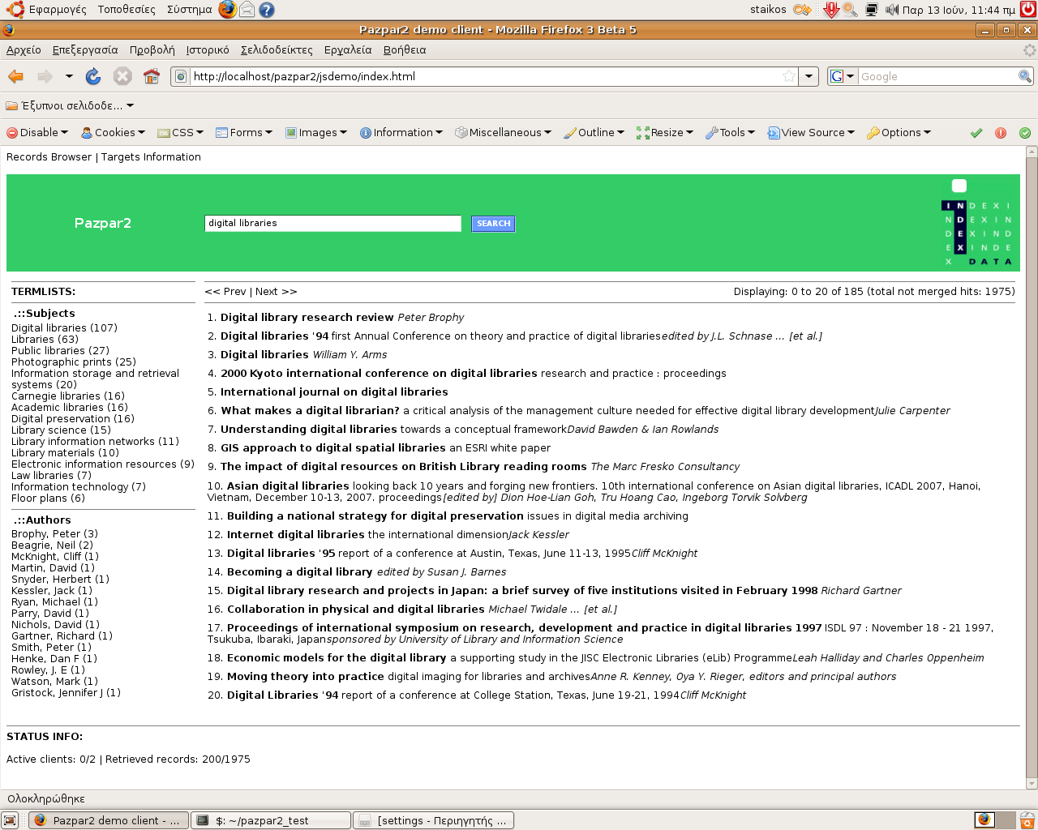

Εικόνα 1: Διεπαφή αναζήτησης και ανάκτησης αποτελεσμάτων

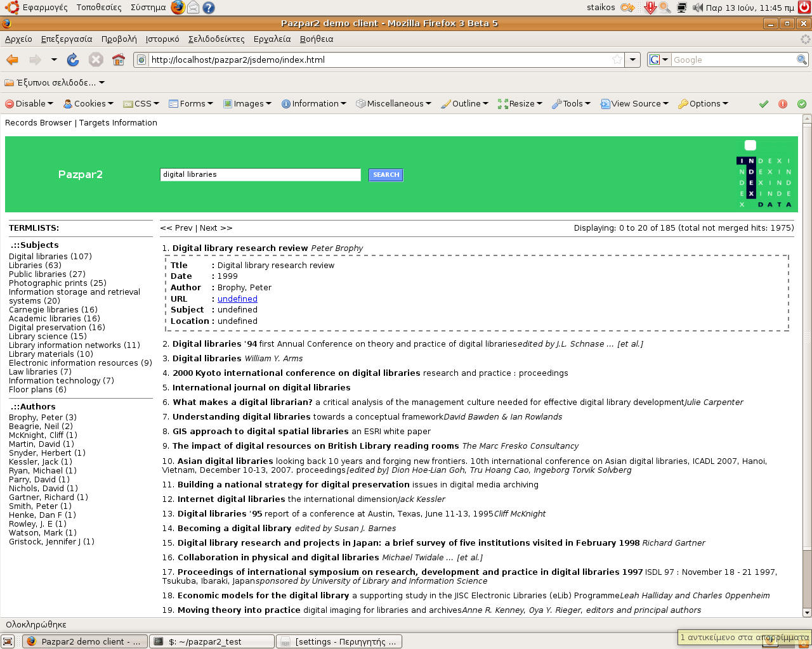

Εικόνα 2: Διεπαφή ανάκτησης αναλυτικών αποτελεσμάτων (για την πρώτη εγγραφή)

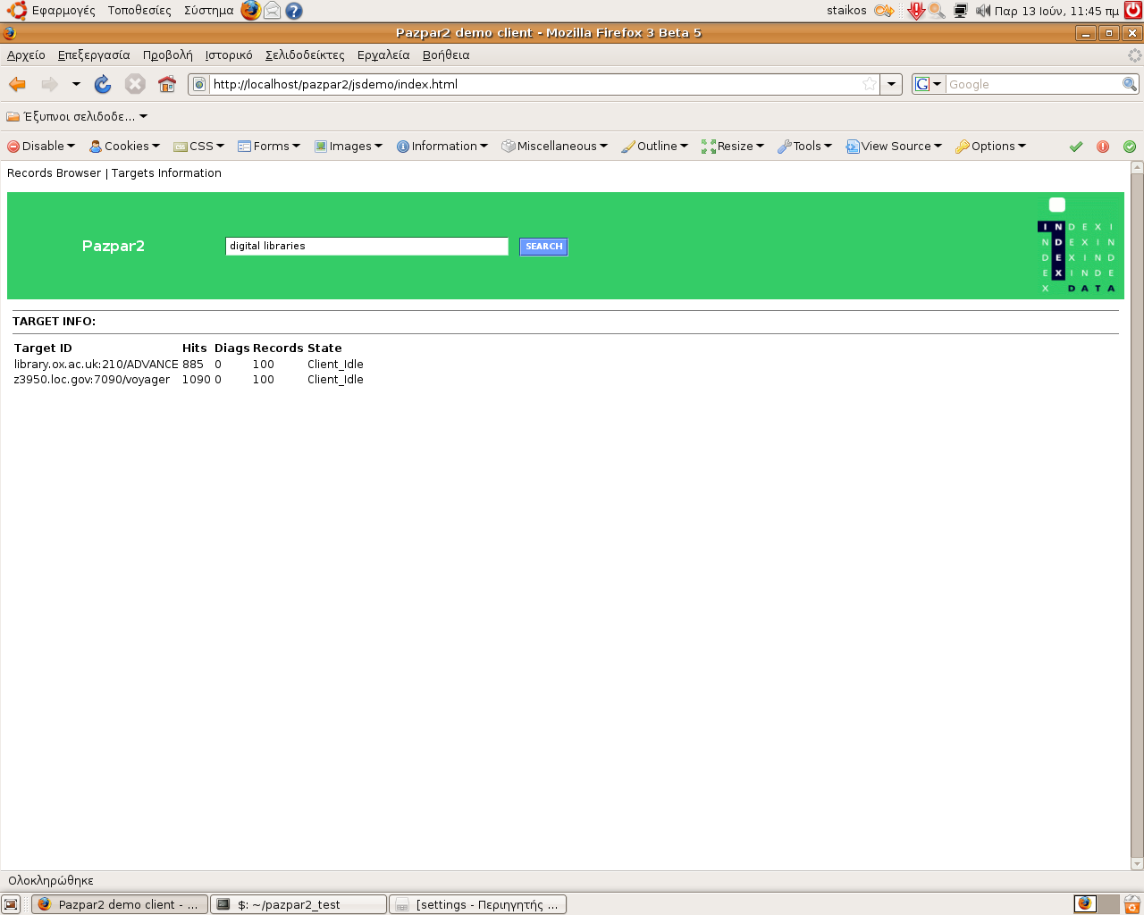

Εικόνα 3: Διεπαφή εμφάνισης πληροφοριών αναζήτησης

Χρησιμοποιούμενα πακέτα και Λειτουργικά Συστήματα δοκιμών

- Windows XP service pack2
  - Pazpar2 v1.0.9
  - IIS v5.1 -- Internet Information Services
  - YAZ v3.0.26 -- The YAZ Z39.50 toolkit
  - ICU v3.8 -- International Components for Unicode
  - libxml2 v2.6.32 win32 -- GNOME XML library
  - libxslt v1.1.23 win32 -- XSLT processing library
  - Iconv v1.9.2 win32
  - zlib v1.2.3 win32

- Ubuntu 8.04 - έκδοση Hardy Heron
  - Pazpar2 v1.0.9
  - Apache2 v2.2 -- Web Server
  - YAZ v3.0.26 -- The YAZ Z39.50 toolkit
  - ICU v3.8 -- International Components for Unicode
  - libxml2 v2.6 -- GNOME XML library
  - libxslt v1.1 -- XSLT processing library
  - libc6 v2.7 -- GNU C Library

Βιβλιογραφία

- DELOS: A Network of Excellence on Digital Libraries (2005), “D5.3.1: Semantic Interoperability in Digital Library Systems”, διατίθεται στο: http://delos-wp5.ukoln.ac.uk/project-outcomes/SI-in-DLs/SI-in-DLs.pdf (τελευταία επίσκεψη 16/6/2008)

- Hammer S., Dickmeiss A., Cromme M., Skoczen J. (2008) “Pazpar2 – User’s Guide and Reference”, Index Data, διατίθεται στο: http://www.indexdata.dk/pazpar2/doc/ (τελευταία επίσκεψη 16/06/2008).

- Microsoft Corporation (2008), “Internet Information Services”, διατίθεται στο: http://www.microsoft.com/WindowsServer2003/iis/default.mspx (τελευταία επίσκεψη 16/6/2008).

- The Apache Software Foundation (2008), “Apache HTTP Server Version 2.2 Documentation”, διατίθεται στο: http://httpd.apache.org/docs/2.2 (τελευταία επίσκεψη 16/06/2008).

http://en.wikipedia.org/wiki/Metasearch_engine (τελευταία επίσκεψη 16/06/2008)
http://www.indexdata.dk/pazpar2/ (τελευταία επίσκεψη 16/06/2008)
http://www.indexdata.dk/ (τελευταία επίσκεψη 16/06/2008)
Διατίθεται στο http://www.squid-cache.org/ (τελευταία επίσκεψη 16/06/2008).
Common Command Language: http://en.wikipedia.org/wiki/Common_Query_Language (τελευταία επίσκεψη 16/06/2008)
http://www.w3schools.com/ajax/default.asp (τελευταία επίσκεψη 16/6/2006)

